**Statistiques spatiales et SIG (Système d’information géographique)**

Professeur : Arlette Antoni

Élève : Anaël Yahi

Date : 12/10/2021

**TD5**

**2. Calcul de surfaces**

1. Commencez par créer un attribut Surf (super_cie) par ordre SQL et sauvegardez la

couche

*SELECT A.fid, A.osm_id, A.landuse,*

*st_area(A."geometry") AS Surf, A.geometry*

*FROM UsageSol AS A*

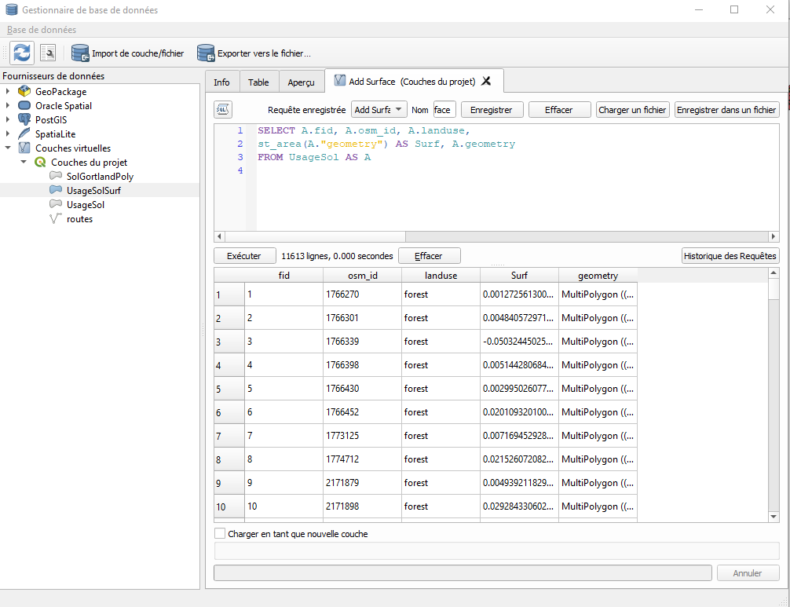

2. Calculez la superficie totale par "landuse".

*SELECT A.landuse, st_area(A.geometry)*100000 AS AREA_OF_FIRST,*

*sum(st_area(A.geometry))*100000 AS SUM_AREA, A.geometry*

*FROM UsageSolSurf AS A*

*GROUP BY landuse*

La multiplication par 100000 sert pour l’affichage des petites valeurs.

Area of First et Sum Area permettent de comparer les résultats fournis par le Group By.

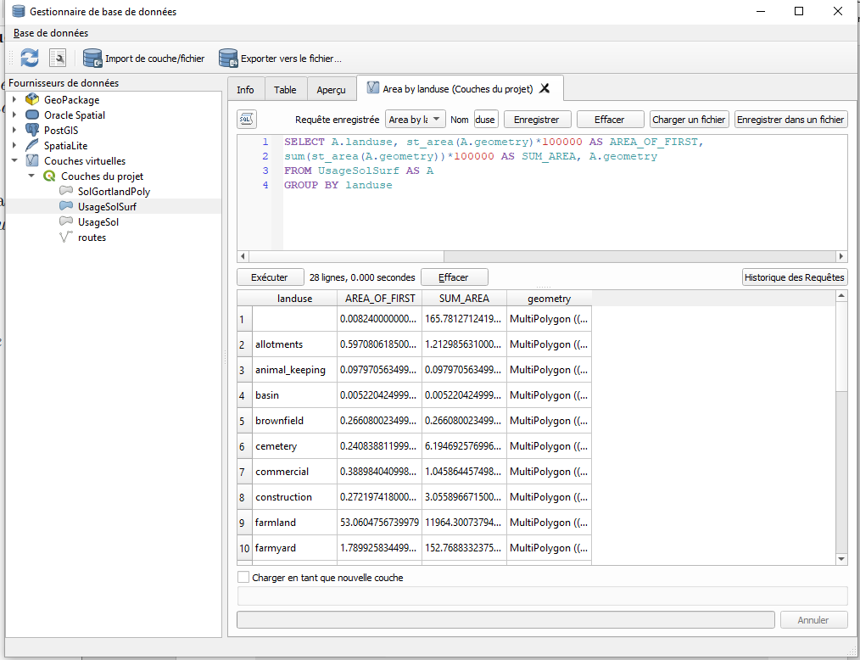

3. Construisez une table contenant pour chaque polygone de la couche Usage son identifiant et l'identifiant du polygone sol qui le contient.

4. Finalisez en sommant les superficies par usage et par type de sol.

**3. Zone tampon**

1. Faites un tampon de 200m autour de ces églises par menu.

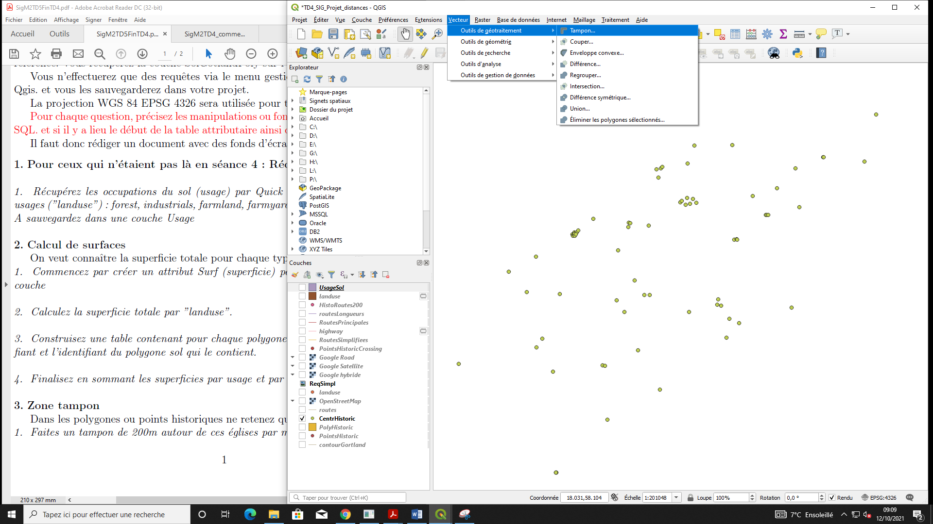

<https://www.usna.edu/Users/oceano/pguth/md_help/html/approx_equivalents.htm>

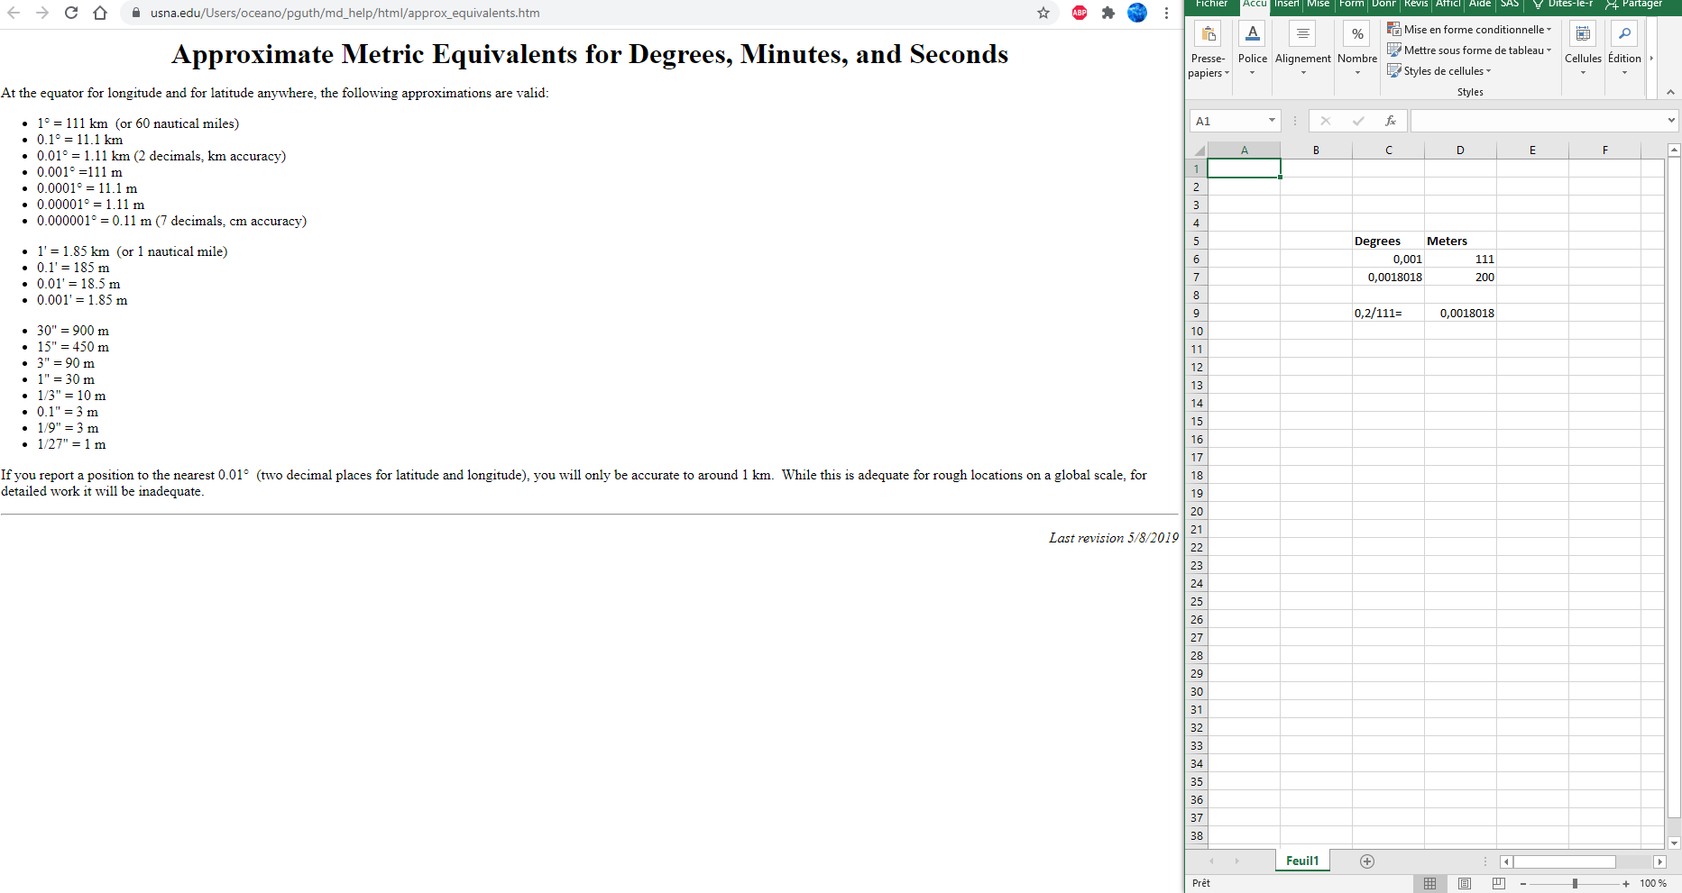

On prend une approximation de 0.2/111 degrés pour faire 200m d’après l’United States Naval Academy.

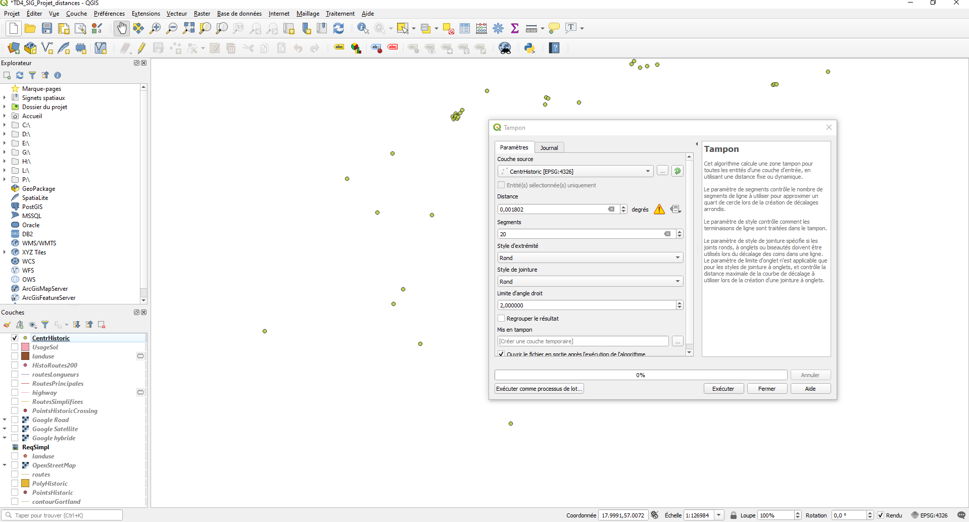

Après exécution

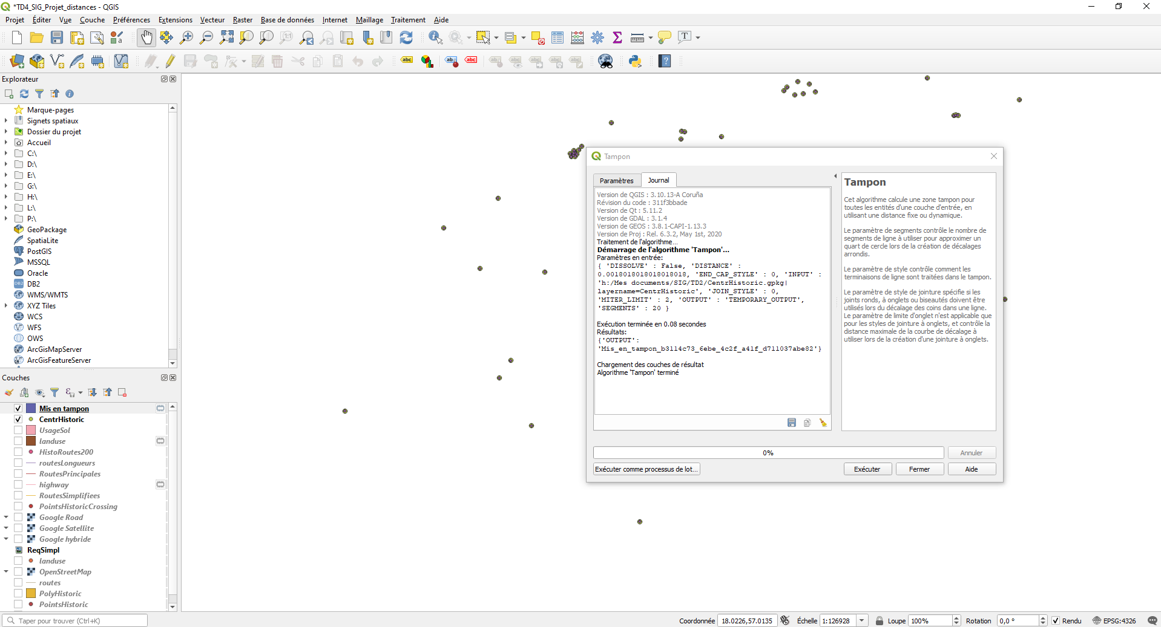

1. Faites un tampon de 200m autour de ces églises par ordre SQL.

*SELECT st_buffer(A.geometry,0.001801802) as buffer, A.fid*

*FROM CentrHistoric AS A*

Avec 0.2/111=0. 001801802

À partir de : <https://georezo.net/forum/viewtopic.php?id=114059>

